Песочная фантазия
Рекомендации для родителей по использованию техники рисования песком на стекле.
Дошкольное детство – это период приобщения ребенка к познанию окружающего мира, его начальной социализации. Именно в этот период развиваются познавательный интерес и любознательность.
Научно доказано, что ребенок очень рано приобретает способность воспринимать не только форму и величину, но и красоту окружающего мира.
Изобразительная деятельность – один из немногих видов художественного творчества, предоставляющих ребенку возможность творить самому, а не просто воссоздавать чужой замысел. Известно много разнообразных техник нетрадиционного рисования: кляксография, монотипия, рисование ватными палочками, мятой бумагой, печать по трафарету и т.д.
Особый интерес у детей и у взрослых вызывает такое изобразительное искусство, как рисование песком - необычайно выразительное и популярное во всём мире. И это не случайно. Чего только стоят завораживающие песочные шоу, когда под прекрасную музыку на светящемся стекле с помощью песка художники совершают почти волшебные метаморфозы. Взмахом руки горсть простого песка превращается в море, лес, звёздное небо. Кто сказал, что рисовать нужно только кисточкой, карандашом или фломастером? Ведь рука и пальцы – это такое подспорье!
Но самое интересное в том, что техника рисования песком проста и ею, при желании, может овладеть не только художник, но каждый человек, и даже ребёнок любого возраста. Необходимо иметь для этого стол с подсветкой, (его можно приобрести или изготовить своими руками), мелкий песок. Самый же простой и быстрый вариант - цветной поднос и белая манная крупа (тогда и подсветка не нужна).
Приёмы рисования песком
Песок – та же краска, только работает по принципу «света» и «тени».
Существует несколько способов рисования на песочном столе. Самый простой: светлым по тёмному. Сначала готовим фон: тонкий, равномерный слой песка, наносим путём равномерного рассеивания («солим») песка над поверхностью стола с высотой 20-30 см. Изображения получают, нанося на фон линии, точки и другие фигуры пальцами, боковой стороной ладони, внутренней частью ладони. Тонкий слой раздвигают, разгребают.
Способ тёмным по светлому (насыпание). Он немного сложнее. На чистый «световой» лист можно сыпать песок любым образом: линиями тонкими, толстыми, фигурными (например: чайки над морем).
Способ отпечатков. Отпечатки могут наноситься боковой поверхностью ладони, подушечками пальцев, ногтями (например: прыгают зайчики, идёт слон, растёт цветок).
Техники легко можно комбинировать, совмещать в одной композиции. Рисунок можно всегда подкорректировать – не нужно бояться сделать ошибку. В этом и заключается одна из прелестей рисования песком – все поправимо. Со временем чувствуешь, как и что изобразить, понимаешь, какие у песка возможности.
Начинать ознакомление деток с песком можно с несложных приёмов: поздороваться с песочком, погладить его (какой песок - тёплый, сухой?), согреть в кулачке, пропустить его между ладонями, послушать, как он с вами разговаривает, шепчет. Детям нравится веселить песок: пощекотать его сначала одним пальчиком, потом всеми, двумя руками - песочек смеётся. Поскользить ладонями по песку, рисуя, как проехала машина, двумя пальцами - санки.
Простые графические упражнения
1. Выбирать или насыпать прямые линии: дорожки, провода, столбы, заборчики, дождик.
2. Выбирать и насыпать волнистые а потом и замкнутые линии: волны, дым , фонтанчик ,бусы.
3. Перейти к насыпанию контуров и выбиранию предметов геометрической формы.
4. Несложные сюжеты: крутые повороты, молния, радуга, высокие горы.
5. Элемент спирали. Причём скованным, замкнутым детям советуем спираль раскручивать из одной точки - разворачивать. А гиперактивным, наоборот, скручивать - это их успокаивает и уравновешивает.
Если исходить из принципа графики, хорошо познакомить ребёнка с её элементами.
6. Точка. Маленькая, побольше и так далее (сливка, яблочко, луна, солнце, а две точки рядом - уже цыплёнок, овал и круг - цапля).
7. Линия. Линии бывают разные и могут передавать настроение: лёгкие, весёлые, колючие, нежные, игривые, загадочные (кружить, не отрывая пальца от стола).
8. Пятна различаются по плотности, составу и объём. Из них создаётся образ. Пятно из точек превращается в кашу на тарелке, в овечку; несколько таких пятен - в образ дерева (добавить несколько линий). Пятно из штрихов (коротких линий) легко превратить в ёжика.
Сюжетное рисование
Далее можно переходить к созданию сюжетов. Удобно использовать иллюстрации книг, открытки. Для воплощения каждого замысла выделяется центральная фигура, задуманная ребенком, остальные детали прорисовываются дополнительно. Добавляя горсти песка, дети учатся делать рисунки темными, яркими, а, убирая лишнее – светлыми, прозрачными.
Разберём, как поэтапно создать сюжет«Подводный мир».
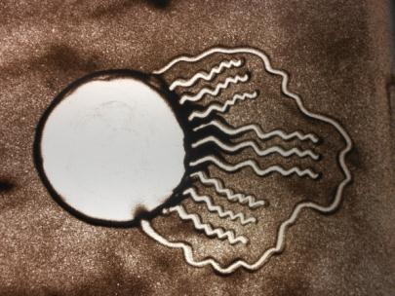
Создаём на песочном столе фон («солим»). По центру выбираем круг (большую точку), с одной стороны, тремя пальцами одновременно, проводим волнистую линию, также делаем ещё две по бокам от неё. Обрисовываем одной волной – это хвост рыбки.

Далее «солим» рыбку, выбираем песок в круге, с противоположной стороны от хвоста, а на туловище делаем чешую (щекотим, наносим точки).
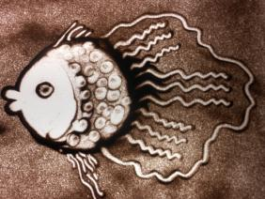
Добавляем большую точку – глаз, губки, и штрихами - плавники (сверху и снизу круга). Рыбка готова, теперь можно оформлять сюжет: делать водоросли (боковой частью ладони – волны крупные вверх), камни на дне (точки-овалы разного диаметра).

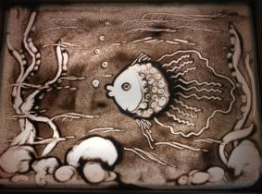
Рыбке нужны друзья – например, черепаха. Выбираем в понравившемся месте половину круга. «Подсолим» его и нанесём точки - это панцирь. Добавим голову (выберем пальцем песок), и две лапки (сосиски). Подобным образом можно сделать медузу, добавляя снизу волнистые линии. Образы могут перекрывать друг друга (образовывать разные планы). Можно добавить эффект волн (несколько горизонтальных волнистых линий). Этот сюжет можно плавно перевести в
морской пейзаж. Получится уже песочная
анимация. Вы уже настоящие художники!

В заключение хочу сказать, что дети и взрослые, увлекающиеся рисованием на песке – уравновешенные, коммуникабельные и творческие люди. Включайте фантазию и не бойтесь экспериментировать! Успехов вам, дорогие родители, в творчестве и воспитании ваших драгоценных деток!
Язловская Т.В., педагог дополнительного образования, руководитель изостудии «Песочная фантазия» МАДОУ детский сад №1 г. Усть-Лабинска Краснодарского края

